XY1064 Scheda creata il 11 giugno 2026
Descrizione bibliografica
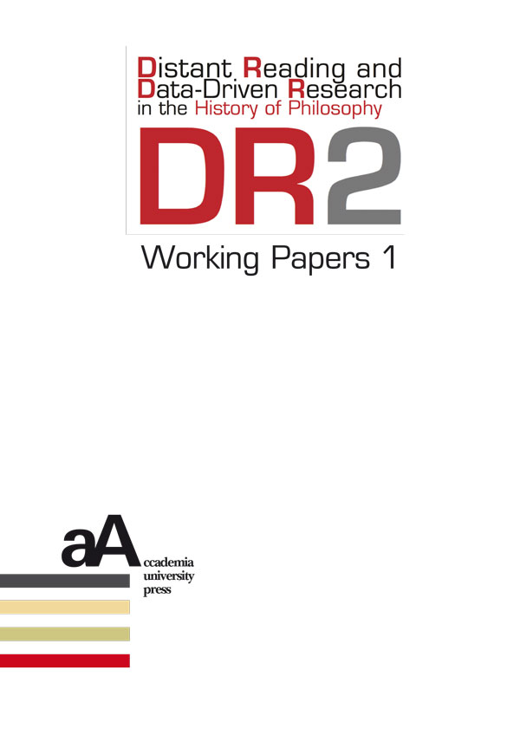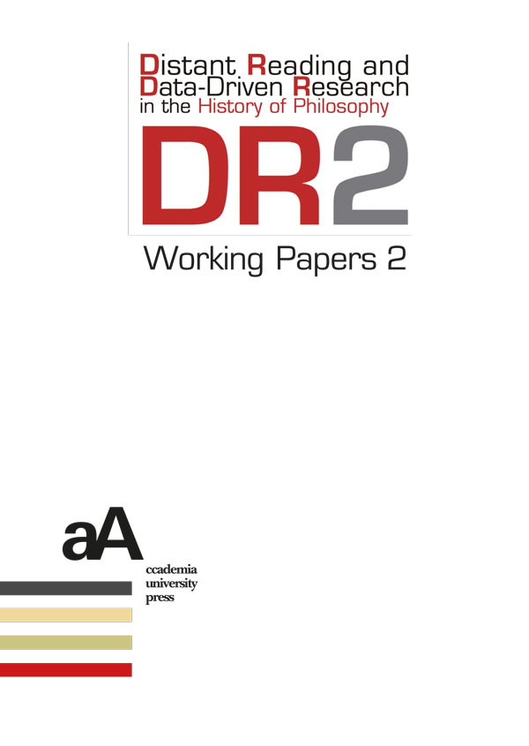
*DR2 Working papers / Distant reading and data-driven research in the history of philosophy. - 1- . - [Torino] : aAccademia university press, 2021- . - volumi ; 24 cm. ((Quadriennale. – Disponibile anche online. - CFI1176438
Autore: Distant Reading and Data-driven Research in the history of philosophy <gruppo di ricerca>
Soggetto: Filosofia – Storia - Metodi quantitativi – Periodici; Idee – Storia - Metodi quantitativi - Periodici
Copia digitale: 1(2021)-
Informazioni storico-bibliografiche
I Working Papers della collana DR2 nascono dall'attività del gruppo di ricerca DR2 ("Distant Reading and Data-Driven Research in the History of Philosophy"), dedicato all'applicazione di metodi quantitativi alla storia della filosofia e alla storia delle idee. La collana è concepita come una serie di working paper, con l'obiettivo di creare una vetrina in cui la "distant reading" e la "data-driven research" possano esprimere appieno la loro vocazione di impresa collettiva e sperimentale, concentrandosi non solo su risultati e scoperte positive, ma anche su errori, ipotesi e congetture errate, lacune metodologiche e vicoli ciechi. Tali saranno i requisiti per tutti i contributi pubblicati in questa collana: una discussione franca dei punti di forza e di debolezza, una descrizione approfondita e onesta degli strumenti e delle procedure utilizzate e un approccio critico ai risultati e alle posizioni assunte. https://www.aaccademia.it/ita/collane/dr2-working-papers.

